### 第一次作业

### -------2020美赛E题数据描述及文献综述

### 姓名(学号)

### 姓名(学号)

### 姓名(学号)

一、赛题简介

自20世纪50年代以来，塑料的生产由于其用途的多样化而呈指数级增长，如食品包装、消费品、医疗器械和建筑。虽然有显著的好处，但与塑料产量增加相关的负面影响令人担忧。塑料制品不容易分解，很难处理，只有约9%的塑料是回收的。每年大约有400 - 1200万吨塑料垃圾进入海洋。塑料垃圾对环境造成了严重的后果，据预测，如果我们目前的趋势继续下去，到2050年海洋里的塑料将比鱼还多。塑料对海洋生物的影响已经研究过，但对人类健康的影响还没有完全了解。一次性塑料产品的兴起导致整个行业都致力于制造塑料垃圾。它还表明，该产品的有用时间远远短于适当地减少塑料垃圾的时间。因此，为了解决塑料垃圾问题，我们需要放慢塑料生产的速度，改善我们对塑料垃圾的管理。

您的团队已被国际塑料废物管理委员会(ICM)聘请，以解决这一不断升级的环境危机。如果不能消除，你必须制定一个计划来显著减少一次性塑料产品的浪费。

**1.建立一个模型，以估算生产一次性或一次性塑料产品垃圾的最大量，可以在没有进一步环境破坏的情况下安全地加以缓解。在许多因素中，您可能需要考虑这种废物的来源，当前废物问题的严重程度以及处理废物的资源的可用性。**

**2.讨论塑料废物可以减少到达到环境安全水平的程度。这可能涉及考虑影响塑料废物水平的因素，包括但不限于一次性或一次性塑料的来源和使用，塑料替代品的可用性，对市民生活的影响或城市政策，地区，国家和大洲减少一次性塑料或一次性塑料的使用以及此类政策的有效性。这些政策因地区而异，因此考虑到针对特定地区的限制可能会使某些政策比其他政策更为有效。**

**3.使用您的模型和讨论，为一次性或一次性塑料产品垃圾在全球范围内可达到的最低量设定目标，并讨论达到此水平的影响。 您可能会考虑改变人类生活的方式的影响，环境影响或对价值数万亿美元的塑料工业的影响。**

**4.由于这是一个全球性问题，原因和结果在各个国家或地区之间分布不均。讨论全球危机引起的公平问题以及您打算采取的解决方案。（equity issue我的理解大致就是污染程度不均匀，不同地区治理能力有异，还有治理任务分工问题） 您建议ICM如何解决这些问题？**

**5.向ICM写一份两页的备忘录，描述一个现实并且可达到的目标，即全球一次性塑料产品废物最低水平，达到该水平的时间表以及可能加速或阻碍实现目标和时间表的任何情况。**

##### 2. 查到的数据及说明(包括网址和数据简单描述)

网址：https://ourworldindata.org/plastic-pollution#how-much-plastic-enters-the-world-s-oceans

每年多少塑料进入世界海洋？

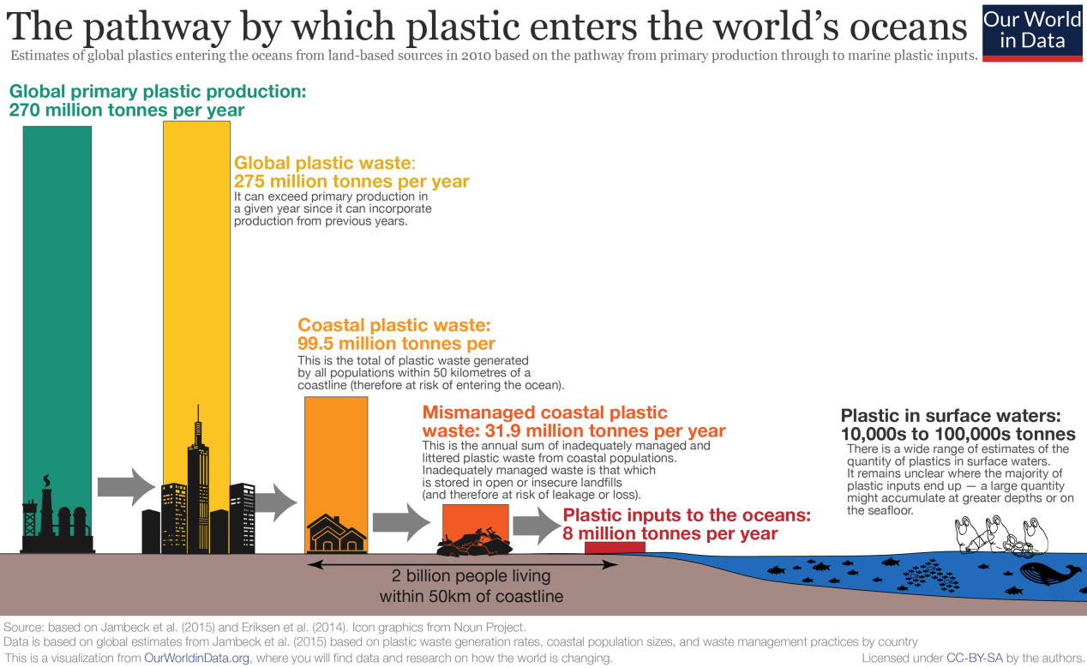

在这里，我们可以看到2010年：

全球塑料初级生产量为2.7亿吨；

全球塑料废料为2.75亿吨–通过过去几年的塑料浪费，确实超过了每年的主要产量；

沿海地区产生的塑料废物最有可能进入海洋。2010年，在海岸线50公里范围内产生的沿海塑料废物为9950万吨；

只有管理不当的塑料废物才有泄漏到环境中的重大风险；2010年，这一数字为3,190万吨；

其中，800万吨（占全球年度塑料废物的3％）进入海洋（通过多个出口，包括河流）；

海洋地表水中的塑料比每年的海洋塑料投入量低几个数量级。说明有很多的塑料进入了海洋内部。

地表水中的塑料量估计范围为10,000至100,000吨。

每年世界生产多少塑料？

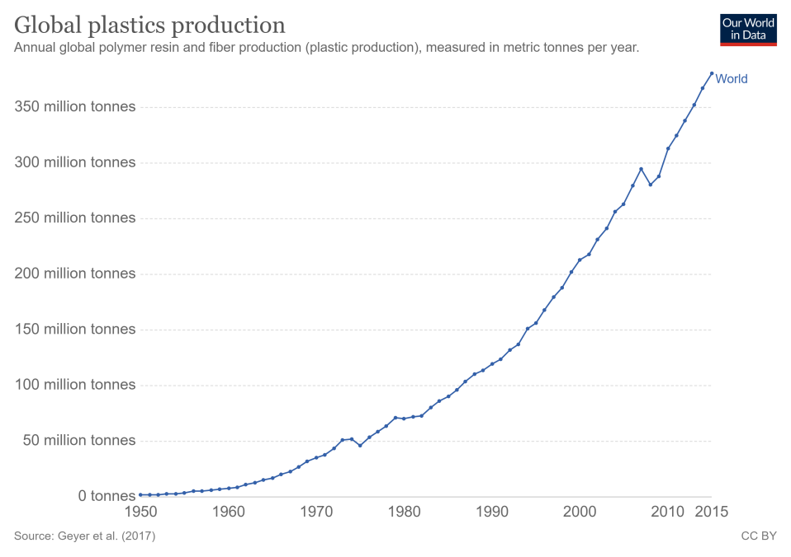

该图表显示了从1950年到2015年全球塑料产量的增长，以每年吨数计。

1950年，世界每年的产量仅为200万吨。自那时以来，年产量增长了近200倍，2015年达到3.81亿吨。就背景而言，这大约相当于世界三分之二的人口。

2009年和2010年年产量的短暂下滑主要是2008年全球金融危机的结果–在包括能源在内的多个资源生产和消耗指标中都看到了类似的下降。

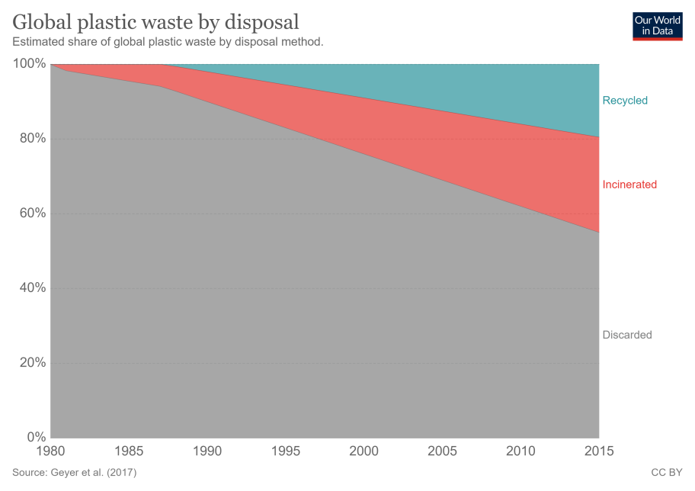

塑料处理方法

随着时间的流逝，全球塑料废物处理方式有何变化？在图表中，我们可以看到1980年至2015年期间丢弃，回收或焚化的全球塑料废物的份额。

在1980年之前，塑料的回收和焚烧可以忽略不计；因此100％被丢弃。从1980年的焚化和1990年的回收利用开始，垃圾回收率每年平均增加约0.7％。4

2015年，估计全球55％的塑料废物被丢弃，25％被焚化，20％被回收。

如果我们推断到2050年的历史趋势（如此处图表所示），到 2050年，焚烧率将提高到50％；回收率达到44％；丢弃的废物将下降到6％。但是，请注意，这是基于对历史趋势的简单推断，并不代表具体的预测。

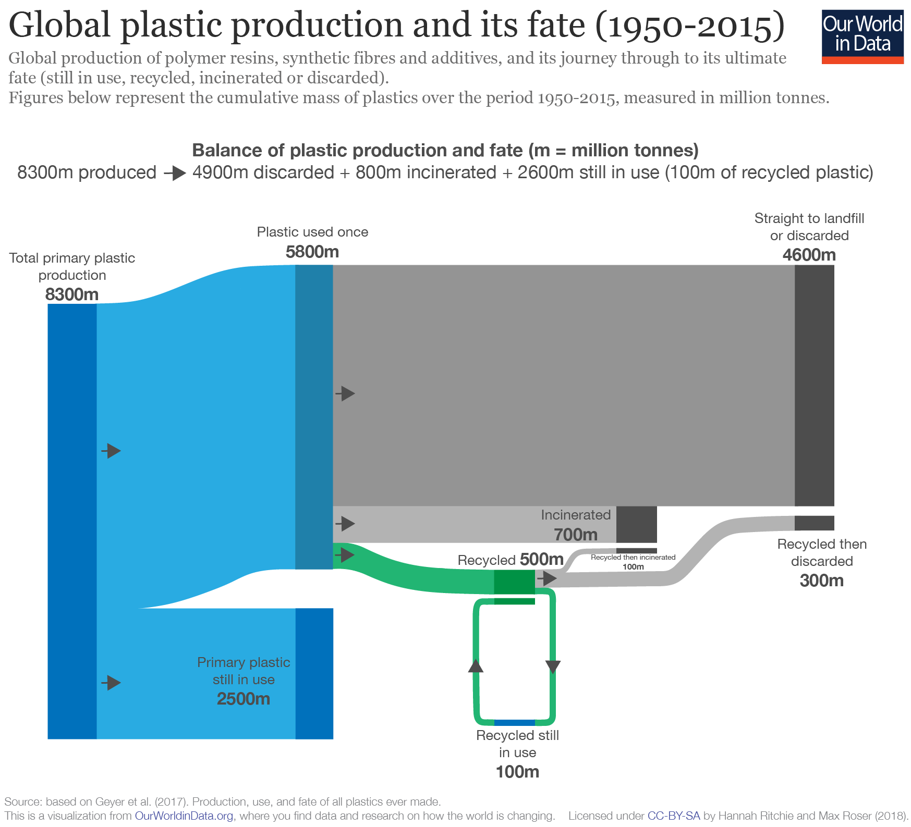

在图中，我们总结了1950年至2015年期间全球塑料生产的最终命运。5

以累积的百万吨为单位。

如图所示：

聚合物，合成纤维和添加剂的累计产量为83亿吨；

2015年仍在使用25亿吨（30％）原始塑料；

46亿吨（55％）被直接填埋或被丢弃；

焚化了7亿吨（8％）；

回收了5亿吨（6％）（1亿吨回收塑料仍在使用； 1亿吨后来被焚化； 3亿吨后来被丢弃或送到垃圾填埋场）。

自1950年以来，在不再使用的58亿吨原始塑料中，只有9％被回收。

##### 三、文献综述(简述文献内容, 可用于解决第几个问题)

[1]Paper题目:

The Significance of Reverse Logistics to Plastic Solid Waste Recycling in Developing Economies

Paper摘要：

塑料固体废物（PSW）的回收可导致资源的可持续利用，逆向物流这一概念可以在供应链中回收这种废物。在发展中经济体中，非正式废物的回收是主要的，需要再循环和逆向物流系统以实现可持续的回收。本文分析了侧重于回收和逆向物流（RLs）的研究，以此来确定这种关系对可持续资源利用和废物管理的重要性。该研究发现了实施逆向物流系统的许多优点，可以使发展中经济体受益。但是，分析的大多数研究都是在发达经济体进行的，因为存在塑料废料回收和反向物流的问题。该研究未发现有关非洲逆向物流和塑料回收的研究，因此建议需要对此主题进行更多研究，以使塑料制造公司和废物管理者能够制定可持续的决策和系统。

Paper的主要工作：总结了目前比较经典的几篇垃圾回收和废物利用的参考文献，是一篇不错的总结性文章。

###### 可以用于解决第2个和第3个问题

[2]Paper题目:

Challenges and emerging solutions to the land-based plastic waste issue in Africa

Paper摘要：

近年来，工作大量增加，重点是从全球多个地区进入海洋环境的废物的数量和类型。然而，迄今为止，关于进入非洲周围沿海和海洋水域的废物规模的报道很少。 为了解决这一知识差距，整理了有关废物管理不善的现有信息，这些管理不善可能成为非洲大陆范围内的海洋垃圾。本文着重于确定来源并寻求解决浪费管理的方法。分享了有关非洲各地几个国家出现的机会和正在解决的方案的故事。 最后，讨论了成功的障碍，并描述了可以进行投资以显着减少这一日益严重的全球性问题的领域。

Paper的主要工作：论文以非洲为落脚点，与本次的美赛题目内涵十分契合，论文的写作和作图功底值得借鉴。

###### 可以用于解决第2个和第3个问题

##### 四、数据网址和文献列表

[1]Mwanza, Bupe & Mbohwa, Charles & Telukdarie, Arnesh. (2018). The Significance of Reverse Logistics to Plastic Solid Waste Recycling in Developing Economies,Conference: Proceedings of the International Conference on Industrial Engineering and Operations Management Bogota, Colombia, October 25-26, 2017, At Bogota, Colombia,

[2]Jenna Jambeck, Britta Denise Hardesty, Amy L. Brooks, Tessa Friend, Kristian Teleki, Joan Fabres, Yannick Beaudoin, Abou Bamba, Julius Francis, Anthony J. Ribbink, Tatjana Baleta, Hindrik Bouwman, Jonathan Knox, Chris Wilcox,

Challenges and emerging solutions to the land-based plastic waste issue in Africa,Marine Policy,Volume 96,2018,Pages 256-263

[3]https://ourworldindata.org/plastic-pollution